崔庄煤矿主运输皮带机集控系统

技 术 要 求

微山湖矿业集团崔庄煤矿

2022年2月

一、概述

1.项目要求
（1）微山崔庄煤矿井下主运输皮带机(目前共三条皮带机，两个煤仓，两台给煤机，八个落煤点），需要在井下一个硐室内进行集中控制，所有需控制的皮带机的电缆、光缆、控制线等通过预留的电缆套管进入室内，引入集中控制设备；预留供地面远程集中控制的接口，并有书面进行远程连接控制的方案设计书，在地面可以实现和井下集中控制相同的功能。系统必须满足以后再增加四条皮带机控制的接线位置、接口位置。
（2）各条皮带机可以单独近距离手动和通过皮带机综合保护控制，也可以集中按煤流方向集中一键开、停。所有皮带机的各种保护必须齐全、可靠，全部控制装置和保护装置及其传感器均由供货方提供，矿方不提供任何附件（包括紧固件、支撑件）。
（3）共有2台给煤机需要进行监视、控制，可以近距离手动控制，也可以根据煤流情况和上面煤仓煤位情况自动控制。
（4）皮带机头、机尾和中间落煤点、给煤机口安装摄像仪进行监控，传到集控室一个显示屏上；并负责上传到地面大屏（从集控室到地面调度室大屏的光缆由矿方提供，但光模转换及通讯规约由供货方负责提供，保证能正常在调度室大屏上正常显示并录入矿方交换机硬盘）。
（5）负责提供并安装符合新版《煤矿安全生产标准化管理体系基本要求及评分办法（试行）》中表8.5-1煤矿机电标准化评分表中的“滚筒驱动带式输送机中（13）有电动机及主要轴承温度和振动监测”的装置，并在集中控制中可显示数据并有报警。
（6）所有提供的设备、配件、材料，凡国家行业部门或煤矿主管部门有明确要求的，必须有随机的资料、证明，纳入国家煤矿安全标志管理目录管理和防爆合格证、工业产品生产许可证管理的，必须有生产单位原始红章（如有无法与生产厂家协商提供的，供货方要在招标时书面说明，双方协商确定）。参加投标前，各供货方把系统中主要部件、设备的性能、参数等及根据此要求做的方案书通过邮箱发送给矿方，双方协商进行修改，最后的定稿要有供货方及矿方机电科的骑缝章，作为投标时的技术文件组成部分。
（7）配置清单中的数量不作为最终结算依据，以按照矿方要求的标准实际安装的数量为结算依据，但供货方必须在标书中标明各项设备、部件、材料的单价、总额，并承诺所有的单价、总额按最后中标价与标书投标价的比例下浮。
（8）系统的安装、调试由供货方负责，矿方只负责按供货方要求运输、安装设备、部件及敷设各种线缆，电压在127V及以上的设备电源电缆、控制电缆由矿方负责敷设、接线。最后的验收由矿方负责组织，双方参与。需要国家规定的第三方验收、检测、检验的，所有费用由供货方负责。
（9）对本要求中所有有异议的部分，供货方应在招标前书面与矿方沟通，经过矿方签字同意变更后，在投标书中技术响应部分明确说明；但变更后的技术方案或设备、材料、部件不得低于矿方原要求。
2.参控皮带机设备参数

皮带机名称 | 直/软启/变频 | 电机驱动 | 长度×宽度（米） | 电压V
湖区1#运输皮带机 | 软起 | 双 | 730*1.0 | 660
23下强力皮带机 | 变频 | 三 | 1200*1.0 | 1140
集中运输上山皮带机 | 软起 | 单 | 230*1.0 | 660

3.设计、生产和质量、验收标准
《煤矿安全规程》新版
《煤矿安全生产标准化管理体系基本要求及评分办法（试行）》2020版
《煤炭工业矿井设计规范》GB50215-2005
《煤矿安全监控系统通用技术要求》AQ6201-2006
《煤矿安全监控系统及检测仪器使用管理规范》AQ1029-2007
《煤矿安全生产监控系统通用技术条件》MT/T1004-2006
《煤矿安全生产监控系统软件通用技术条件》MT/T1008-2006
《煤矿监控系统主要性能测试方法》MT/T772
《通用用电设备配电设计规范》GB50055-2011
《电子计算机房设计规范》GB50174
《计算机软件可靠性和维护性管理》
《计算机软件质量保证计划规范》
《矿用信号转换器》MT/T1006-2006
《矿用信息传输接口》MT/T1007-2006
《爆炸性环境用防爆电气设备通用要求》GB3836.1-2010
《爆炸性环境用防爆电气设备防爆型电气设备》GB3836.2-2010
《爆炸性环境用防爆电气设备本质安全型电路和电气设备》GB3836.4-2010
《煤矿通信、检测、控制用电工电子产品通用技术条件》
《爆炸和火灾危险环境电力装置设计规范》
《爆炸危险环境电力装置设计规范》
《电气装置安装工程接地装置施工及验收规范》GB/T50169
《电站电气部分集中控制装置通用技术条件》GB11920-98
《电控设备 第一部分：低压电器电控设备》GB4720
《电控设备 第二部分：装有电子器件电控设备》GB3797
《煤矿井下用带式输送机技术条件》MT820
《煤矿用带式输送机电控系统》MT571.1
《煤矿用带式输送机电控装备》MT/T817
《煤矿智能化建设指南》（2021版）国家能源局文件
《山东省煤矿智能化验收办法（试行）》山东省能源局 山东省煤矿安全监察局文件
《煤炭工业智能化矿井设计标准》GB/T51272-2018
《煤矿电气设备安装工程施工及安装验收规范》GB511452-2015
《煤矿在用滚筒驱动带式输送机安全运行规范》NB/T10048-2018

二.皮带运输集中控制系统要求

1.系统要求
可以实现皮带输送机的安全高效运行，不仅要有单部皮带输送机（设备）的独立控制分系统，更要能够控制和协调指挥各分系统的主控机，对主煤流集中控制、地面调度监测监控等环节进行组网控制。
系统必须采用先进的计算机控制技术、网络技术、工业电视技术、光纤通信技术和传感器技术，可在地面实现对井下皮带输送机的远程集中控制，也可在井下集中控制。
系统为集化散型控制系统结构，用来实现皮带机（设备）的集中控制和监测或者多条皮带机（设备）的集中控制和监测，可实现包括顺／逆煤流程序控制和运输系统的优化控制。
系统可与视频监视系统一起，构成一个完整的操作、调度、监视网络，实现对整个系统的控制、监测，可实现提高生产效率、降低事故率，减少故障处理时间、减少现场操作人员、提高经济效益。
系统显示屏选用市场主流组态软件，做出可反映矿方现场皮带机及主要设备运行参数（电流、电压、变频器的运行频率、速度、电动机及主要轴承温度和振动监测数据）

2.系统结构
系统采用全分布式控制结构，主要由矿用隔爆兼本安型PLC就地控制器（箱）、传感器及保护装置和多功能扩音电话等构成。矿用隔爆兼本安型PLC就地控制器（箱）与传感器之间采用矩阵结构分布式连接。矿用隔爆兼本安型PLC就地控制器（箱）负责现场设备的数据采集和控制，通过监控，对整个系统的设备进行监控和集中控制。
矿用隔爆兼本安型PLC就地控制器（箱）核心部件采用西门子PLC，具有稳定可靠、抗干扰能力强、现场易编程、易扩展等特点，并能够实现团建化控制、自动检测系统故障等功能。支持多台控制站组成控制网络，达到不同的规模控制，可完成多条皮带的集中控制和监测。

2.1 系统配置结构示意图

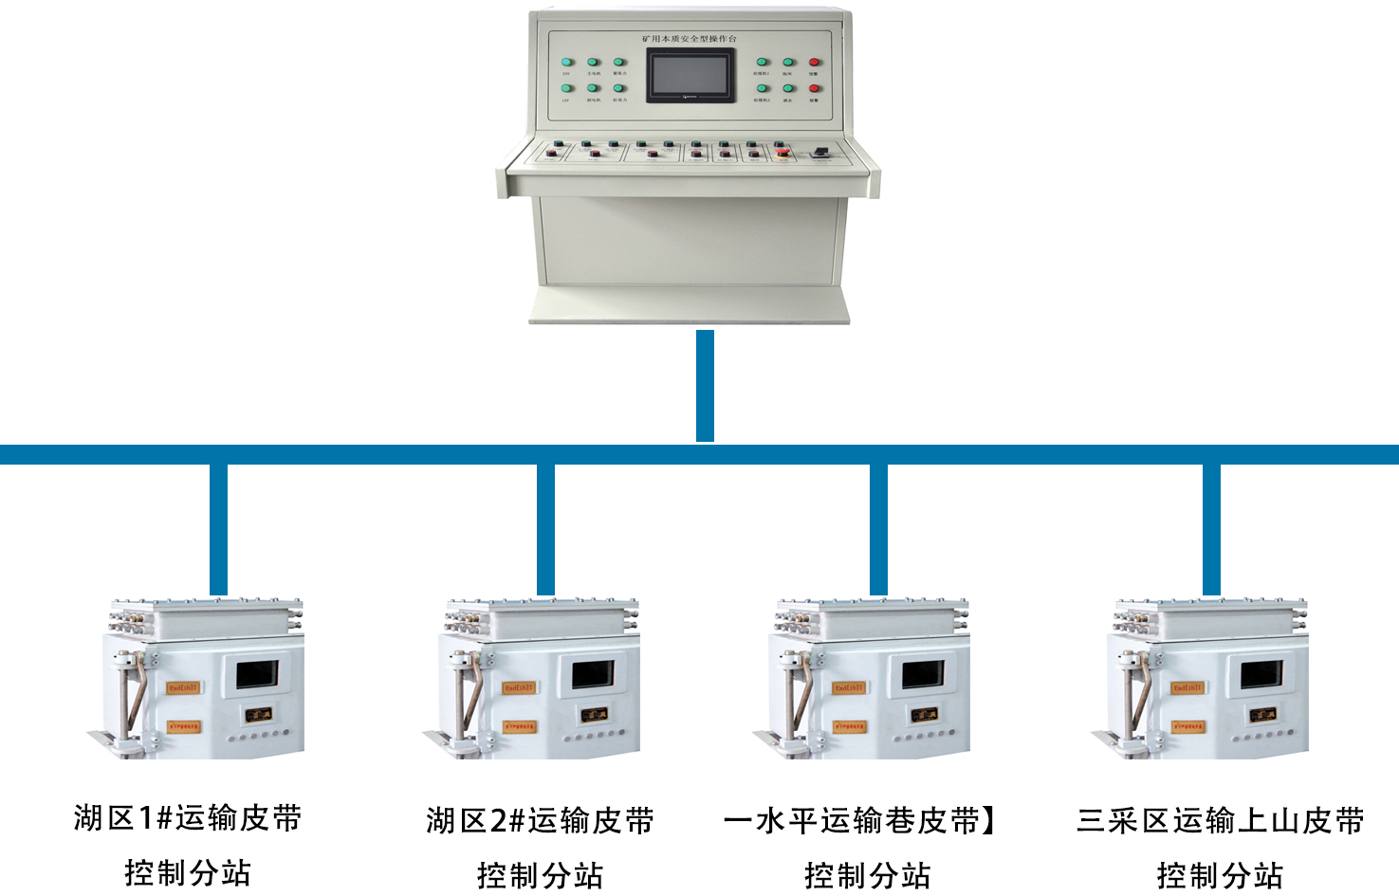

注：图形仅供参考，不作为实物要求（以下带设备图示的均相同）。

2.2 系统网络结构图

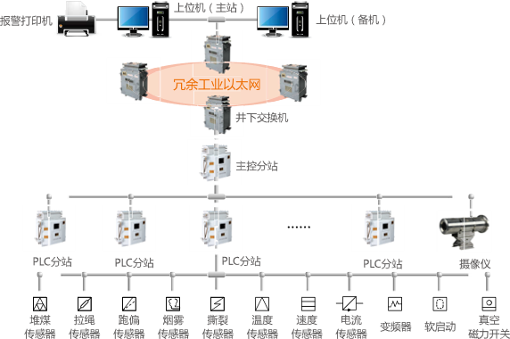

注：1. 现在矿方无工业以太网，但所有系统都要按万兆工业环网传输进行配置。
2.图中保护仅为示意，实际保护的配置及安设以国家规定标准为依据。

2.3 皮带控制示意图

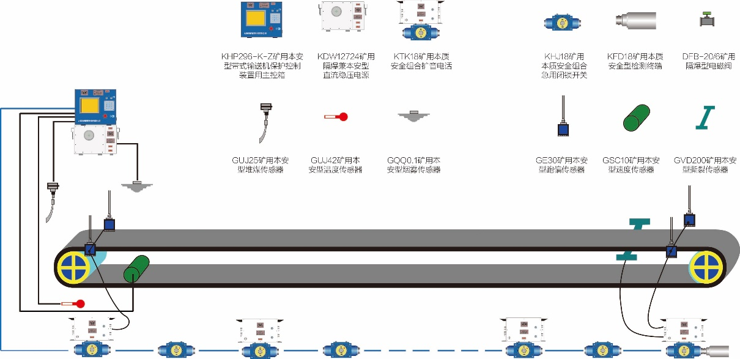

系统功能

3.1 网络系统
系统为实时监控网络结构，具备有完善的生产监控管理功能，对皮带运输主要环节及相关的辅助环节的生产过程进行实时数据采集、传输、处理、显示、记录打印，对井下运输皮带系统进行远程集中监控，同时配合工业电视系统进行安全图像监视，以确保人员及设备的安全。
监控网络实施后，操作员可在中控室终端上监视控制运输皮带生产过程，完成对运输皮带生产及相关环节的“遥测、遥信和遥控”，实现矿井运输皮带生产系统的综合自动化。
通信功能配置：集控系统配置以太网、PROFIBUS（现场总线）数据传输接口，分站配置以太网、RS485传输接口进行控制，分站与分站、分站与集控操作台均采用光缆传输，分站与分站之间具备环网传输，分站与交换机之间具备光口及电口传输方式，采用千兆光口（型号为LC型），并且可以与第三方设备实现数据共享，可与矿井环网监控系统连接，通过光缆实现数据上传、远程控制等功能。
预留OPC通讯接口。

3.2 操作员工作站（集控操作台）
根据监控皮带子系统功能，在监控中心设置工作站,运输系统监控工作站它们的功能有：根据操作人员不同，设定不同的使用权限，各司其职。
- 提供交互式全中文界面的操作平台，各皮带子系统设备运行状态及参数直观动态显示；
- 根据工艺流程及联锁关系实现各皮带子系统的自动/手动/就地控制；
- 实时设定各种运行、生产工艺参数；
- 实时监视各皮带子系统设备的运行参数及状态，同时将各参数数据贮存在硬盘上，将必要的数据上传至数据服务器；
- 实时监视各皮带子系统传感器的当前状态及参数；
- 对各个设备及必要传感器的故障状态实时报警，报警方式为声光报警。并且打印实时报警，同时将报警数据贮存入数据服务器，便于统一管理，以便对报警信息进行事故分析；
- 随时查询、实时趋势以及任意时间段的历史趋势；
- 随时查询、任意时段历史数据报表。

3.3 皮带运输监控
系统主要的功能：
- 矿用隔爆兼本安型控制分站，上有工作方式转换开关及就地起停按钮；
- 所有皮带机上均设置纵向撕裂保护，以防止皮带机事故的扩大化；设置张紧力下降保护，可以设置保护数值并显示，保证皮带机的张紧力在规定张力上，并能在降低或超张力的情况下报警。
- 所有皮带机均设有两级跑偏开关，一级跑偏用于故障报警，二级跑偏用于故障停车；
- 所有皮带运输机，均设沿线急停闭锁拉线开关，用于紧急情况下的停车，以保证设备和人身安全；
- 本安型扩音电话采用新型的选拨电话系统，可实现语音通讯；可以单工喊话，用于工作人员联系；数字通信、话音强度不低于95dB，失真度小于10%。
- 在皮带机头和搭接点、落煤点设置堆煤传感器，防止皮带的堆煤事故的发生；
- 在皮带机设置皮带速度传感器，以检测皮带的超速及打滑事故的发生；
- 在皮带巷道设置烟雾传感器，并配备自动洒水装置，以检测皮带巷道的烟雾浓度防止火灾事故的发生；
- 皮带机的主滚筒设置温度传感器，随时检测滚筒的温度，并配备自动洒水装置，在滚筒超温时实现自动撒水并对主滚筒进行降温；
- 电机的电流实时监测功能可发现一些机械设备的潜在故障隐患；运行中对电机的电流进行实时监测分析，当发生电流超限或突变时报警，严重时停机。
- 软件与硬件上开发了先进的矩阵控制功能，节省主电缆的开支；
- 自控系统在性能上具有良好的抗湿热性、抗干扰性，在结构上满足在井下条件能够迅速检修或更换元器件，根据煤矿井下的现场环境，控制器采用不锈钢结构，其他采用防腐措施；
- 可根据皮带机系统的故障性质，进行紧急停机、顺序停机或发出报警声光信号；
- 在矿用隔爆兼本安型PLC控制器上设置触摸屏，能集中显示皮带机的工作状态、故障类型、故障地点；
- 多种操作方式。控制方式有：集中联动、集中手动、就地联动、就地手动、禁起等方式，使系统操作灵活、可靠。在集中方式，所有设备由集控室操作员通过上位机操作；
- 多种流程选择：在联动方式下，可根据工艺选择运输流程，皮带启动按顺煤流方向，并根据皮带速度、长度延时开车，以减少运行时间；重载启动时，按逆煤流方向启动；系统停止或无煤时延时自动停车；
- 完善的信息处理功能，报警信息、运行参数、操作记录等信息自动形成标准格式的数据库文件，并在硬盘长期保存，供信息系统调用；
- 实现系统集中监控，生产数据信息化化管理
（1）界面直观友好，操作简便，功能齐全。有形象逼真的动态画面和全中文显示，还具有实时报警监视、安全确认机制和数据记录功能。对操作员素质无特殊要求，培训简单；
（2）对报警信息和重要运行参数在硬盘记录，数据表格和曲线可随时调出；
（3）生产数据存入计算机硬盘，可由管理信息系统按需调用。
- 组网功能：可为矿方提供点表，接入矿方现用自动化控制系统。
- 警示功能：利用矿用本安型拉线扩音电话可对开、停机、各种保护动作、急停动作、线路故障、各种传感器故障发出人为录制好的语音（可据用户需要修改），持续间断语音提示，直到排除故障后停止，确保皮带机、给煤机的运行安全。
- 闭锁功能：利用控制器上的闭锁钮、双向急停开关和闭锁钮可对所控设备进行急停并闭锁，闭锁解除前，不能起车；闭锁解除后，方可起动所控设备。对其中两条皮带机按连续运输系统安设连锁、闭锁控制装置。
- 皮带机保护功能：配置的各种传感器通过控制器、扩音电话的输入输出接点可对皮带输送机实现输送带打滑、跑偏、撕裂、机头堆煤、温度、烟雾、涨紧保护以及超温烟雾洒水功能。对每条皮带机的电动机和减速机的主要轴承和振动进行监测（无预留测温元件的可以安装贴片式温度传感器），出现超温或超允许振动值时系统报警，并有可以人为关闭或启用的停机功能。
- 控制功能：矿用通信控制系统可以实现对皮带输送机等设备的顺序控制，即开机时按逆煤流方向依次延时起动；停机时按顺煤流方向依次延时停机，
- 显示功能：
集控操作台可以图形、动画及汉字显示的形式显示本集控系统皮带或给煤机等被控设备的运行状态、各种保护报警信息、电机电流、电压、速度等，具有参数设置功能、历史报警查询功能、视频信息显示功能等。
控制分站显示本部皮带的参数及运行信息（不含视频监控）。
具备监控软件上传集控操作台大屏功能。
其他：
    - 顺序控制时，可显示设备的开、停状态。
    - 所控皮带输送机等设备运行状态彩色图形动画、文字显示；闭锁位置彩色图形显示；所配各种保护传感器的故障、动作的显示、位置显示。
    - 画面中显示就地/远程，单控/联锁状态。
    - 可以显示系统尾端工作电压，以提示系统工作可靠状态。
    - 前级皮带的运行状态
- 设置屏蔽功能：可以通过显示屏设置传感器的配置有或无、设置启动的延时时间、设备的反馈有或无、设备的反馈延时时间等。

3.4 控制方式
实现对给煤机与皮带的闭锁，集中控制、单独控制、就地控制、远程控制、自动控制等控制方式；
皮带机的开停可集控、单控也可就地控制，设有工作方式选择开关、紧急停车和故障复位按钮、有保护/无保护转换开关。同时各区域皮带机的运行受该区域煤仓煤位限制，煤仓内煤位达到上限时皮带机根据闭锁关系自动停车。

（1）集中控制方式：
可通过集控操作台对各部皮带进行远程控制，实现皮带机顺序起停控制，控制顺序和煤流方向可以选择，其中起动延时和停止延时时间均可以在控制中心上位机参数设置画面中设置。顺序可以同时启动。

（2）单独控制方式：
可通过集控操作台远程对各部皮带机及给煤机等设备进行远程单独控制启停，以满足现场生产需要。

（3）就地控制方式：
在井下手动就地控制方式下，矿用本安型操作箱可对皮带机进行单机手动起停相应皮带机，井下设备检修阶段，可打破设备连锁关系，随时、任意启停任何一部设备。以满足现场检修的需要。

（4）点动方式控制
皮带检修、调试过程中经常要点动电机，此工作方式可实现单个电机的点动。

（5）自动控制
可通过设定对皮带输送机进行自动连锁。

4.系统特点
4.1可实现自动化控制系统与生产管理系统数据共享
集控数据和上传地面计算机管理工作站，决策者通过管理工作站可根据各自权限远程访问监控上位机，得到现场生产数据报表、设备管理信息和生产统计分析。
4.2具有故障自诊断功能
1)网络故障自诊断。当网络由于发生断线、干扰等传输问题时， 网络会自动侦测到，并发出报警；
2) PLC故障自诊断。PLC的扫描器和适配器发生故障时，系统会通过网络的通讯情况判断故障，并发出报警；PLC的I/O模块发生故障时，CPU会通过I/O模块的状态位侦测到故障及故障内容，系统会发出报警；
3) 传感器和信号线故障诊断。模拟量的传感器或信号线发生断线故障时，PLC通过测量值判断故障并发出报警。
4.3维护性能
1) I/O模块采用可拆卸端子排，出现故障时，集控室发出声光报警，可在几分钟之内即可更换完毕；
2)系统扩展方便，增加新设备或上后期工程，可以方便地加入节点，并可通过网络在线修改程序；
3)系统具有自诊断功能，能及时报告故障时间、位置、类型等信息，更便于维护。

三、系统配置

1.主运输皮带机机集控操作台
（1）配置集控操作台，操作台上有控制按钮和显示触摸屏，集控软件管理在集控操作台上运行。
（2）主运输皮带机机在井下进行集中控制，预留数据上传接口。
（3）视频监控上传到地面在集控（调度）中心现有的大屏幕上显示。

2.控制分站
每条皮带配置一控制分站，控制分站用于采集各检测和控制信号，核心控制采用西门子PLC系统。

3.就地操作箱
每条皮带机配置一台就地操作箱，就地操作箱用于皮带的就地控制。

4.皮带机保护
① 现场皮带机配置有堆煤、跑偏、沿线急停、温度、烟雾、自动洒水、张紧力下降、打滑、撕带等保护传感器，要求接入保护后可对皮带机进行检测和保护，并实现在集控操作台和控制分站报警停车。在集控操作台或机头控制分站可以根据实际情况屏蔽皮带的每个保护，屏蔽后，保护发生报警时，只报警不停机。
② 皮带机头及给煤机处设置扩音电话进行通信通话预警，沿线每50米设置扩音电话1个，该通讯机可以自成扩播通信和打点信号联络系统，也可接收外部控制信号，可发出声光报警信号，用于设备起动预告或报警。当出现故障时，可以通过通讯机及以太网与集控操作台进行通话联络，具有沿线通话和集控操作台集中打点的功能。
语音打点电话要求集控操作台可以和井下单独一条皮带机通话，也可以和全部三条皮带机语音通话。
③ 安装滚轮式速度传感器或其它测量精准的传感器，要求安装方便、测速精确。洒水装置采用电磁球阀结构。
④ 各皮带机头转载点现场配置洒水电磁球阀，用于防尘洒水使用，此装置可在集控操作台实现一键洒水和单独分站控制。
⑤ 皮带保护的设置满足现行版《煤矿安全规程》及安全生产标准化管理体系标准相关规定要求。

5.其他
① 具有煤仓煤位显示功能，采集在煤仓处设置雷达料位仪进行实时监测煤仓煤位，实现满仓停机功能。
② 设备需留取扩展接口（不小于6组），增加新皮带设备或安装后期工程，可以方便地加入节点，并可通过网络在线修改程序； I/O模块采用可拆卸端子排，出现故障时，集控室发出声光报警，可在几分钟之内更换完毕。
③ 井下分站、传感器等设备防护等级不小于IP65级别，均使用防爆型或隔爆兼本质安全型电气设备，电源电压为AC127V。
④ 为防止系统突然断电造成系统数据的丢失以及控制失控，每台控制分站内置后备电源，保证系统不间断运行。不间断电源为煤矿许用产品，并有煤矿矿用产品安全标志证书，能够为系统提供2小时的连续供电。
⑤ 皮带机集中控制系统及相配套使用的所有监控设备应具有较高抗干扰能力，要求对PLC系统及外引线进行屏蔽以防空间辐射电磁干扰，对外引线进行隔离、滤波，特别是原理动力电缆，分层布置，以防通过外引线引入传导电磁干扰，所有电气及检测监控设备和线缆均应满足井下及地面的使用要求。
⑥ 在任何控制方式中，机旁停车控制按钮均做到紧急停车。
⑦ 隔爆软启动器或变频器纳入监控。

6.质量保证
1）安装调试：中标厂家免费指导安装、调试（现场来技术人员必须按矿方要求时间施工）。
2）保修期限：保修期限 1年，终身维护。在保修期内设备出现的质量问题，中标厂家承担更换及维修责任，并承担所发生的费用；(从设备安装调试验收合格时起)，随机附件、易损件、备品备件、专用工具及供应方式等必须在投标文件中标清楚，并有上述材料的价格详单。
3）在设备发生故障时,厂家确保在接到通知24小时内赶到现场解决问题；如果现场出现紧急事故时，公司确保在接到通知以最快方式抵达现场解决问题。
4）厂家免费向矿方提供操作和维修培训，保证操作人员和维护人员熟练掌握设备性能,并能够独立操作设备。必须和矿方提供PLC软件和授权，程序向矿方公开。
5）所有产品必须提供煤矿矿用产品安全标志、防爆合格证并有生产厂家的红章（较小的外协件可只盖本系统供货厂家红章，但要提前向矿方提供清单）、产品合格证，纳入国家工业产品生产许可目录的还要提供目录清单。
6）安装操作维护说明书、技术文件、图纸，必须有供货厂家技术主管的签字及技术主管部门的红章使用说明等，每台设备不少于4套，电子版1套。
7）针对本要求有不同意的项目，供货厂家在招投标会开始前5天，必须书面向矿方反馈，得到矿方机电负责人书面确认同意后，方可更改技术参数及要求。
8）附表中的配置为参考，具体根据各厂家的不同，可作改变，但配置表在招投标会开始前5天，必须书面向矿方反馈，得到矿方机电负责人书面确认同意后，方可更改。

四、配置清单（表中为参考数量，实际根据现场配置）
序号 | 设备名称 | 规格和型号 | 单位 | 数量 | 备注 | 品牌厂商
一、集控部分
1 | 集控操作台 |  | 台 | 1 | 含操作按钮
2 | 触摸显示屏 | 10寸 | 台 | 1 | 嵌入操作台
二、控制部分
1 | 湖区1#运输皮带730米
1 | 矿用隔爆兼本安型可编程控制器（监控分站） |  | 台 | 1
2 | 矿用本安型操作箱 |  | 台 | 1
3 | 堆煤传感器 |  | 个 | 4
4 | 跑偏传感器 |  | 个 | 10 | 导杆弹簧式
5 | 烟雾传感器 |  | 个 | 1
6 | 矿用本安型双向急停开关 |  | 个 | 15
7 | 温度传感器 |  | 个 | 2 | 测皮带滚筒温度（红外线式）
8 | 速度传感器 |  | 个 | 1
9 | 撕裂传感器 |  | 个 | 4 | 红外线式
10 | 超温洒水装置 |  | 个 | 2
11 | 张力传感器 |  | 个 | 1
12 | 扩音电话 |  | 台 | 15
13 | 温度传感器 |  | 台 | 4 | 测电机定子、轴承温度
14 | 振动传感器 |  | 台 | 4 | 电机振动
15 | 矿用隔爆型摄像仪 |  | 台 | 4 | 机头、机尾、中间落煤点
16 | 防爆接线盒 | 十通 | 台 | 1 |  | 国产优质
17 | 防爆接线盒 | 三通 | 台 | 4 |  | 国产优质
18 | 光缆接线盒 | JHH-4 | 台 | 1 |  | 国产优质
19 | 矿用阻燃光缆 | 6芯 | 千米 | 1 | 根据实际使用 | 国产优质
20 | 矿用电源电缆 | MYQ 4*1.0 | 千米 | 1 | 根据实际使用 | 国产优质
21 | 矿用通讯电缆 | MHYVP/4芯 | 千米 | 1 | 根据实际使用 | 国产优质
22 | 矿用通讯电缆 | MHYVP/6芯 | 千米 | 1 | 根据实际使用 | 国产优质
23 | 矿用通信电缆 | MHYVP/14芯 | 千米 | 1 | 根据实际使用 | 国产优质
24 | 塑料护套钢丝绳 | Φ5 | 千米 | 1 | 根据实际使用 | 国产优质
25 | 安装附件 | 定制 | 批 | 1 |  | 国产优质
2 | 23下强力皮带机1200米
1 | 矿用隔爆兼本安型可编程控制器 |  | 台 | 1
2 | 矿用本安型操作箱 |  | 台 | 1
3 | 堆煤传感器 |  | 个 | 2
4 | 跑偏传感器 |  | 个 | 20 | 导杆弹簧式
5 | 烟雾传感器 |  | 个 | 2
6 | 矿用本安型双向急停开关 |  | 个 | 20
7 | 温度传感器 |  | 个 | 3 | 测皮带滚筒温度（红外线式）
8 | 速度传感器 |  | 个 | 1
9 | 撕裂传感器 |  | 个 | 2 | 红外线式
10 | 超温洒水装置 |  | 个 | 1
11 | 张力传感器 |  | 个 | 1
12 | 扩音电话 |  | 台 | 25
13 | 温度传感器 |  | 台 | 6 | 测电机定子、轴承温度
14 | 振动传感器 |  | 台 | 6 | 电机振动
15 | 矿用隔爆型摄像仪 |  | 台 | 3 | 机头、机尾、落煤点
16 | 防爆接线盒 | 十通 | 台 | 2 |  | 国产优质
17 | 防爆接线盒 | 三通 | 台 | 4 |  | 国产优质
18 | 光缆接线盒 | JHH-4 | 台 | 1 |  | 国产优质
19 | 矿用阻燃光缆 | 6芯 | 千米 | 1.5 | 根据实际使用 | 国产优质
20 | 矿用电源电缆 | MYQ 4*1.0 | 千米 | 1 | 根据实际使用 | 国产优质
21 | 矿用通讯电缆 | MHYVP/4芯 | 千米 | 2 | 根据实际使用 | 国产优质
22 | 矿用通讯电缆 | MHYVP/6芯 | 千米 | 2 | 根据实际使用 | 国产优质
23 | 矿用通信电缆 | MHYVP/14芯 | 千米 | 2 | 根据实际使用 | 国产优质
24 | 塑料护套钢丝绳 | Φ5 | 千米 | 1.5 | 根据实际使用 | 国产优质
25 | 安装附件 | 定制 | 批 | 1 |  | 国产优质
3 | 集中运输上山皮带机230米
1 | 矿用隔爆兼本安型可编程控制器 |  | 台 | 1
2 | 矿用本安型操作箱 |  | 台 | 1
3 | 堆煤传感器 |  | 个 | 3 | 导杆弹簧式
4 | 跑偏传感器 |  | 个 | 8
5 | 烟雾传感器 |  | 个 | 1
6 | 矿用本安型双向急停开关 |  | 个 | 5
7 | 温度传感器 |  | 个 | 1 | 测皮带滚筒温度（红外线式）
8 | 速度传感器 |  | 个 | 1
9 | 撕裂传感器 |  | 个 | 3 | 红外线式
10 | 超温洒水装置 |  | 个 | 1
11 | 张力传感器 |  | 个 | 1
12 | 扩音电话 |  | 台 | 5
13 | 温度传感器 |  | 台 | 1 | 测电机定子、轴承温度
14 | 振动传感器 |  | 台 | 1 | 电机振动
15 | 矿用隔爆型摄像仪 |  | 台 | 6 | 机头、机尾、中间落煤点
16 | 防爆接线盒 | 十通 | 台 | 1 |  | 国产优质
17 | 防爆接线盒 | 三通 | 台 | 4 |  | 国产优质
18 | 光缆接线盒 | JHH-4 | 台 | 1 |  | 国产优质
19 | 矿用阻燃光缆 | 6芯 | 千米 | 0.5 | 根据实际使用 | 国产优质
20 | 矿用电源电缆 | MYQ 4*1.0 | 千米 | 0.5 | 根据实际使用 | 国产优质
21 | 矿用通讯电缆 | MHYVP/4芯 | 千米 | 0.5 | 根据实际使用 | 国产优质
22 | 矿用通讯电缆 | MHYVP/6芯 | 千米 | 0.5 | 根据实际使用 | 国产优质
23 | 矿用通信电缆 | MHYVP/14芯 | 千米 | 0.5 | 根据实际使用 | 国产优质
24 | 塑料护套钢丝绳 | Φ5 | 千米 | 0.5 | 根据实际使用 | 国产优质
25 | 安装附件 | 定制 | 批 | 1 |  | 国产优质

